Užduočių lapas: Maironis ,,Trakų pilis“ 8 klasė
Vardas | I užduotis(atsakymai į klausimus | II užduotis ( meninės priemonės) | III užduotis ( apibūdinimas) | Surinkau taškų | Pažymys

II užduotis
Užpildyk lentelę. (6t.)
Meninės priemonės pavadinimas | Kiek jų yra eilėraštyje | Pavyzdys

III užduotis

Dabar
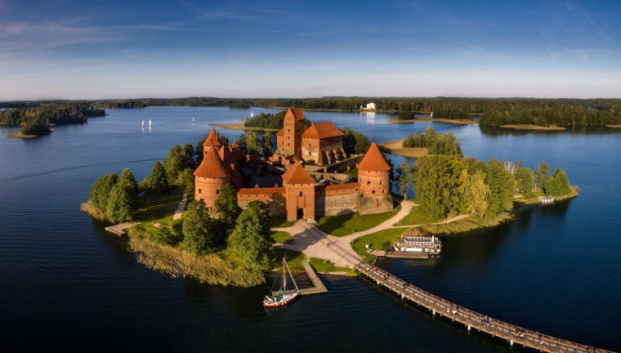
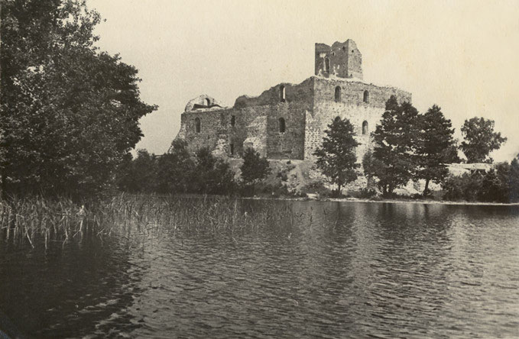
Anksčiau

